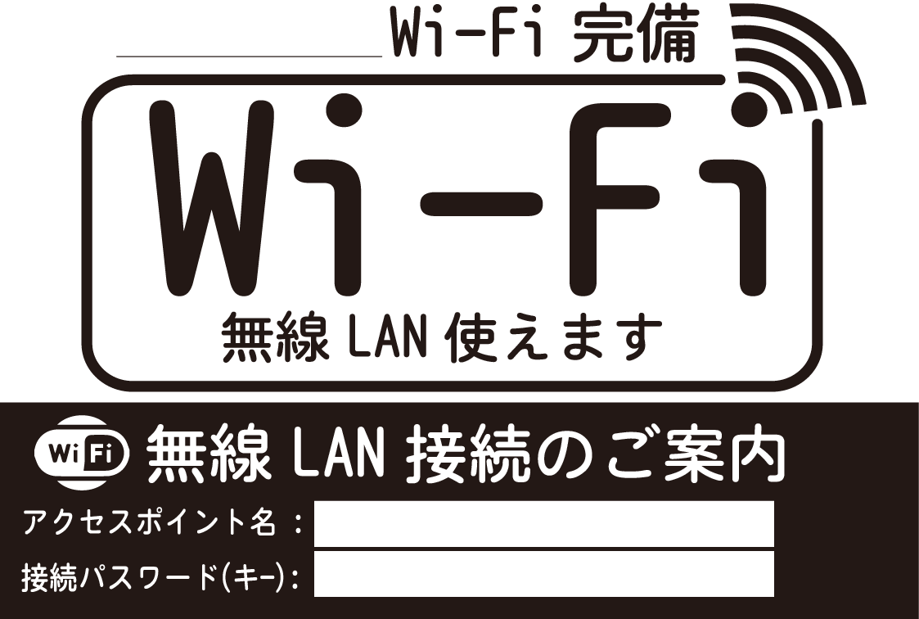

**※接続パスワードなどを記入**

**※SSIDを記入**

**※場所を記入**